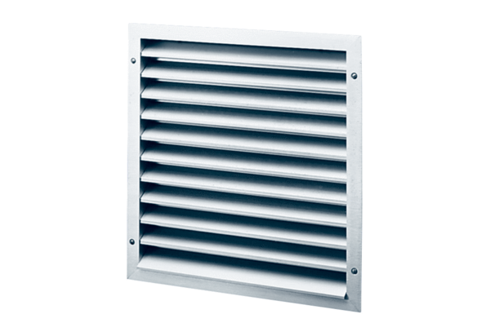Venkovní mřížka MLZ 20Obsah dodávky: 1 kusSortiment: C
Typové číslo: 0151.0101Výrobce: MAICO

